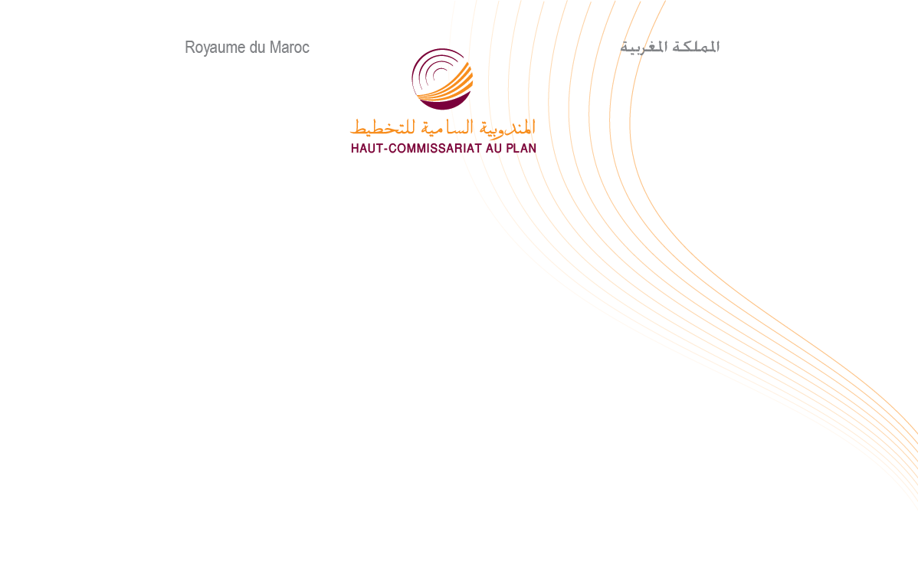

مذكرة اخبارية
بمناسبة اليوم العالمي للأشخاص المسنين

يخلد المجتمع الدولي في فاتح أكتوبر من كل سنة، اليوم العالمي للأشخاص المسنين. يتطرق موضوع هذه السنة إلى الدور المهم الذي تلعبه النساء المسنات في مواجهة التحديات العالمية والمساهمة في حلولها بمرونة وشجاعة. وبهذه المناسبة، تقدم المندوبية السامية للتخطيط، بعض المعطيات المتعلقة بوضع الأشخاص المسنين في المغرب، مع التركيز بشكل خاص على وضع النساء المسنات.
تزايد عدد الأشخاص المسنين، مع تفوق في عدد النساء على الرجال.
خلال الفترة الممتدة بين 1970 و2022، ارتفع عدد الأشخاص المسنين بالمغرب من مليون نسمة إلى 4,5 مليون، أي بنسبة زيادة سنوية تقدر ب 2,8% والتي تفوق نسبة زيادة إجمالي عدد سكان المغرب، والبالغة 1,7%. وفي أفق 2050، سيصل هذا العدد إلى 10 ملايين شخص، حسب الإسقاطات الديمغرافية المنجزة من طرف المندوبية السامية للتخطيط، أي بنسبة زيادة سنوية تقدر ب 2,9% (مقابل نسبة 0,6% لمجموع سكان المغرب). وبذلك، سيصل الوزن الديموغرافي للأشخاص المسنين إلى 23,2% مقابل 12,2% حاليًا. يمكن تفسير هذا التطور السريع بتحسن أمل الحياة عند الولادة، المنتقل من 47 سنة في بداية الستينيات إلى 76,9 سنة حاليا، الشيء الذي سمح لأفواج عديدة منبثقة من فترات الخصوبة المرتفعة للوصول إلى أعمار متقدمة.
في سنة 2022، وحسب الجنس، يمثل عدد النساء المسنات 2,3 مليون نسمة، أي أكثر من الرجال بـ 100.000 نسمة، وسيصل هذا العدد إلى 5,4 مليون في أفق 2050، أي بـ 770.000 أكثر من الرجال. ويرجع ذلك إلى أن أمل الحياة عند الولادة لدى النساء أكبر من الرجال حيث يقدر بـ 78,6 سنة (مقابل 75,2 سنة لدى الرجال). كما أن أمل الحياة بعد 60 سنة يقدر بـ 22,3 سنة لدى النساء مقابل 20 سنة لدى الرجال.
من المرجح أن تنهي النساء المسنات حياتهن بمفردهن
ومن جهة أخرى، فإن سن الزواج الأول المبكر نسبيًا عند النساء (25,5 سنة في 2018) مقارنة بالرجال (31,9 سنة)، وكذا النسبة المنخفضة لإعادة الزواج لدى النساء اللواتي فضن زواجهن الأول (8,5% مقابل 14,5% لدى الرجال) يزيد من احتمالية وقوعهن عند سن الستين في حالة ترمل أو العيش بمفردهن. وبالفعل، فإن نسبة الترمل لدى النساء هي أعلى بعشر مرات (50,1%) مقارنة مع الرجال (4,9%)، كما أن نسبة المسنات اللائي يعشن بمفردهن أعلى بأربع مرات مقارنة مع الرجال (12,2% و3,2%على التوالي).
تواجه النساء المسنات هشاشة أكثر من الرجال المسنين
إن الظروف التي تتقدم فيها المرأة في العمر أقل جودة بشكل عام مقارنة بالرجل، وهي أكثر احتمالية من الرجال الأكبر سنًا لإنهاء حياتها بمفردها، بدون زوج. وتتفاقم حالة الهشاشة هذه بسبب المشاركة المنخفضة في الحياة العملية وأيضًا بسبب زيادة التعرض للأمراض المزمنة. في الواقع، يتوفر 9,4% من النساء المسنات على عمل (مقابل 38,4% عند الرجال) سنة 2021، غالبًا كمساعدات أسرية (57,1%). في ظل الادماج القليل أو المنعدم في سوق الشغل، وبعد أن تولت بشكل عام الأعمال المنزلية وتربية الأطفال في الماضي، تستفيد نسبة قليلة من النساء المسنات من التقاعد (15,8%( مقابل 41,1% عند الرجال المسنين في سنة 2021.
وفي مجال الصحة، تعاني ما يزيد بقليل عن ثلثي النساء المسنات (73,3%) من مرض مزمن واحد على الأقل (مقابل 55,5% عند الرجال)، في الوقت الذي أقل من الثلث (31,9%) منهن لا يتوفرن على تغطية صحية مقابل 23,5% عند الرجال. وهذا يعكس اعتماد نسبة كبيرة من النساء المسنات على أفراد الأسرة الآخرين، خاصة وأن تسعة من كل عشرة منهن أميات. هذا الاعتماد على الأسرة قد يكون سببا لتعرض المرأة المسنة في بعض الحالات إلى العنف. فحسب البحث الوطني حول العنف ضد النساء لسنة 2019، صرحت واحدة من كل ثلاث نساء مسنات (33,2%) أنها تعرضت إلى العنف. وفي الغالب، يكون هذا العنف جسدي و / أو نفسي مع معدل انتشار بلغ 25,9%.

